Ставропольский край: Новости

В Пятигорске инспекторы ГИБДД посетили учебные заведения, в которых обучаются дети с ограниченными возможностями
20 Ноября 2013, Ставропольский край 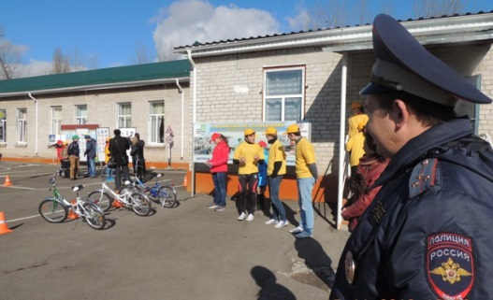
Во Всемирный день ребенка Пятигорские инспекторы ГИБДД побывали с лекциями в двух учебных заведения города, в которых обучаются дети с ограниченными возможностями.
Первой стала средняя школа, где наравне со здоровыми детьми на занятия приходят школьники с ограниченными возможностями здоровья - диагноз "Детский церебральный паралич" практически у каждого третьего ребенка в этой школе. Многим из учащихся уже с первого класса приходится самостоятельно переходить дорогу, распознавать дорожные знаки и избегать возникающие на дороге сложности.
Занятие по ПДД для ребят провел настоящий инспектор, который с помощью плакатов и схем наглядно показал, как правильно пересекать проезжую часть и чего стоит опасаться пешеходам. Правила проезда в автомобиле для детей с заболеваниями нервной системы ничем не отличаются от общепринятых: им также нужно ездить в детских удерживающих устройствах.
В школе-интернате для глухих и слабослышащих детей в этот день отмечали первую годовщину постройки автогородка. Ровно год назад ребята получили возможность учиться правилам дорожного движения в собственном мини-городе, в котором есть тротуары, пешеходные переходы и светофоры, автобусные остановки со своими названиями и стационарный пост ДПС. Праздник открыли конкурсами на знание дорожных знаков и светофора. Ребята старшего возраста выступили в качестве водителей на велосипедах, ученики начальных классов – в качестве пешеходов. Праздничную программу продолжили соревнования по вождению с препятствиями, а также танцы и песни.

Постоянная ссылка: http://www.gibdd.ru/r/26/news/373743/
© 2013 «ГУОБДД МВД России»
Официальный сайт Госавтоинспекции

